Разработка урока с использованием интерактивной доски
(разработана учителем математики МБОУ Лицей г. Азова Галиулиной И.А.)

Тема урока: «Площадь круга», 6 класс.

Цели урока: обобщить знания учащихся по теме «Длина окружности», вывести формулу площади круга на интуитивном уровне, формировать умения применять полученную формулу для решения практических задач;
развитие коммуникативных навыков при работе в группе, логического мышления, аккуратности;

Ход урока.

- Организационный момент.

- Актуализация опорных знаний учащихся.

На доске представлен слайд 1 файла Notebook.Учитель проговаривает тему, изученную на предыдущем уроке.

- С какой фигурой мы познакомились на прошлом уроке? (окружность)
- По рисунку установите соответствие написанных понятий обозначениям

Ученик у доски выполняет задание, остальные – проверяют правильность выполнения.
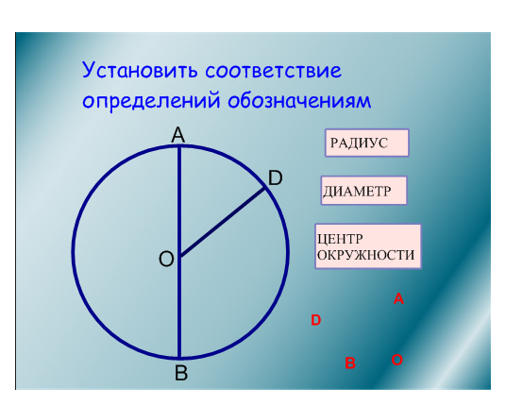

На доске слайд 2.
- Какая буква объединяет все эти картинки?
Дети обсуждают и отвечают, один из них после обсуждения работает у доски (клик по звезде – появляется ответ).
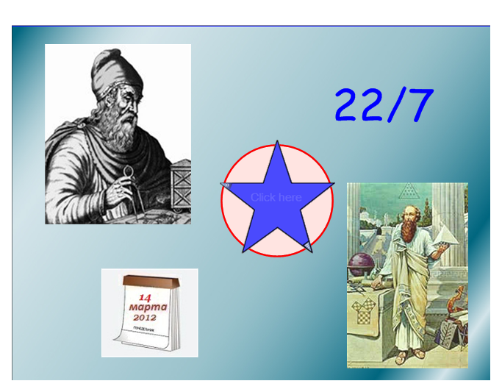

На доске представлен слайд 3.

- Напишите формулы длины окружности и число π.

Три ученика по очереди записывают на доске формулы. После работы у доски учитель показывает файл «как звучит число пи» [1] (гиперссылка на изображении числа π), комментируя видеоролик:

Как здорово гармонию найти
И научиться наслаждаться,
Любовь и счастье в мир внести,
Творить душой и удивляться. [2]

- Музыканты взяли число π и каждое последующее число после запятой сопоставили с нотой в ля-миноре (т.е. 0=ля, 1=ля-диез, 2=си и т.д.) После этого он добавил гармонию левой рукой и вот что получилось...
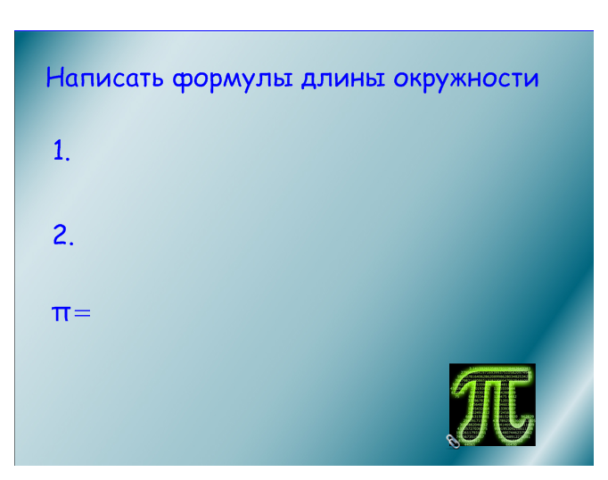

Вывод делают дети: «Что мы знаем про окружность?».

- Мотивация к изучению нового материала.

- Мы недавно ходили в цирк на представление и заметили, что арена достаточно стара, необходимо обновить ткань, которой она покрыта. Окружность арены во всех цирках мира имеет длину 40,8 м. Как же найти ее площадь? (слайд 4)
Ученики после обсуждения отвечают, что необходимо знать формулу площади круга.
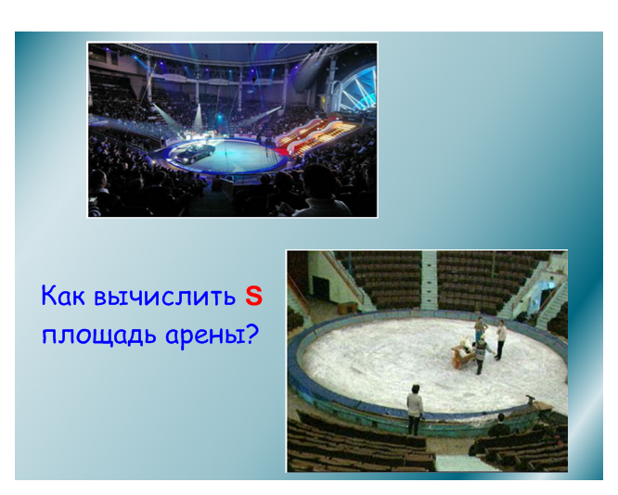

- Усвоение новых знаний.

Учащиеся записывают тему урока «Площадь круга».
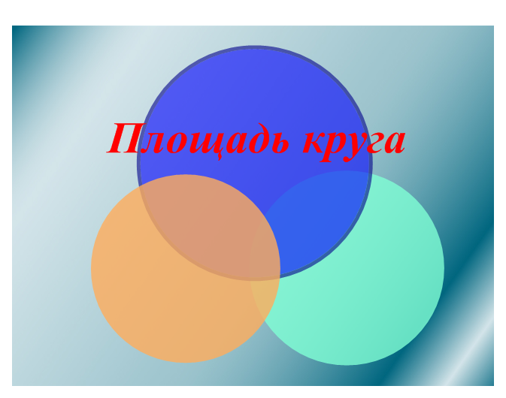

Практическая работа в группах. Оборудование: в каждой группе на столе лежит вырезанный круг, карандаши, линейки, ножницы.

На доске слайд 6.
- Перед вами на столах лежат круг и прямоугольник. Разрежьте круг на 12 частей и сконструируйте из этих элементов прямоугольник.

Дети выполняют задание в группах, а учитель демонстрирует на доске.

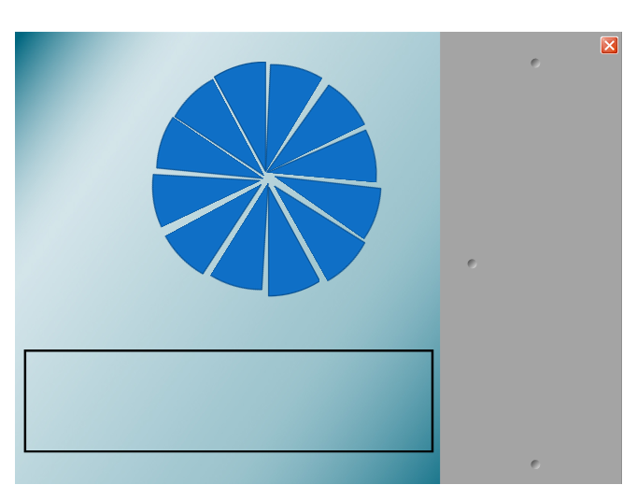

- Как же получить формулу площади круга, опираясь на имеющиеся знания по вычислению площади прямоугольника?

После рассуждений учащихся учитель открывает шторку на слайде. Дети записывают формулу в тетрадь.

5. Закрепление новых знаний.

Возвращаемся к слайду с ареной, вспоминаем проблемный вопрос и решаем задачу № 854 учебника [3], постепенно открывая и проговаривая основные этапы решения. (слайд 7)
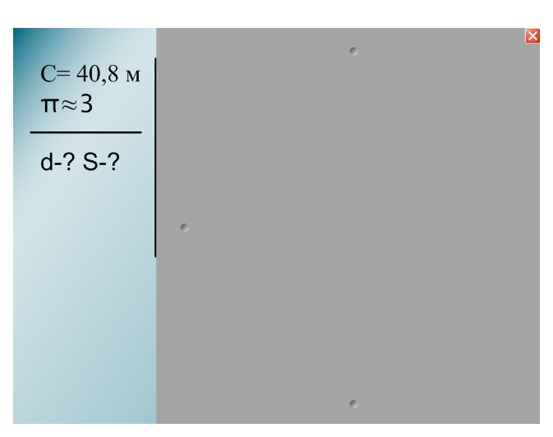
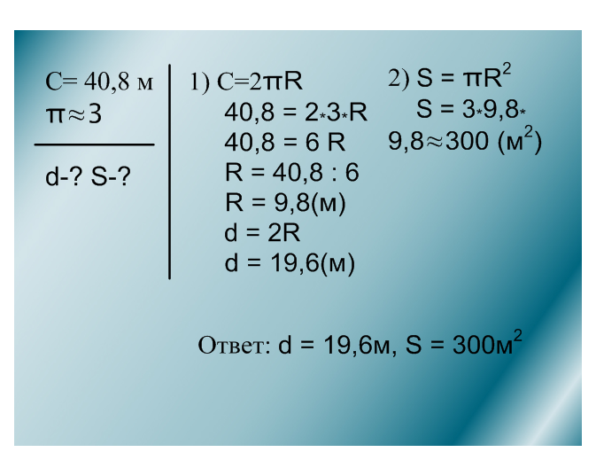

Слайд 8 Решение практических задач.
Переходим по гиперссылке в РоwerPoint. Решение задач с комментированием одного из учеников.
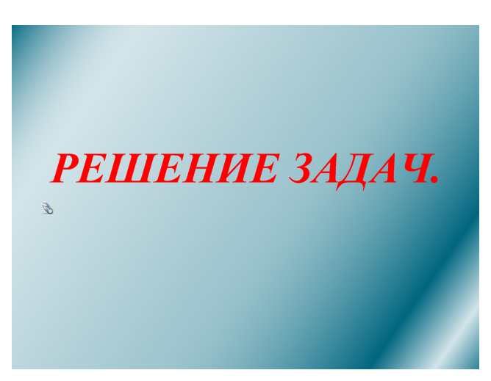

Задача 1 – Цветочная клумба имеет форму круга радиуса 2 метра. Сколько кустиков анютиных глазок надо купить для посадки, если на один квадратный метр требуется 7 растений?
Задача 2 – На приготовление именинного торта круглой формы необходимы сливки. Хватит ли одной баночки сливок массой 300 грамм при условии, что на один квадратный дециметр необходимо 50 грамм сливок, а радиус торта 1,5 см?
Задача 3 – Радиус круглого ковра равен 2,1 метра. На изготовление 1 квадратного метра коврового изделия требуется 3 кг шерстяных нитей. Какова масса нитей израсходованных на изготовление ковра?
Задача 4 – На садовом участке решили выложить керамической плиткой площадку круглой формы. Заранее было куплено 75 штук плиток квадратной формы (сторона квадрата равна 20 см). Хватит ли этих запасов для строительства площадки радиуса 1,4 м.

- Рефлексия деятельности
– что нового узнали, чему научились?

- Домашнее задание: параграф 24, № 852, 855 [3] – учитель комментирует задание.

Используемые ресурсы и литература:
- http://www.youtube.com/watch?v=OMq9he-5HUU#t=131
- http://www.proza.ru/2009/11/02/972 отрывок из стихотворения Елены Грин «ГАРМОНИЯ».
- Учебник И.И. Зубарева, А.Г. Мордкович. Математика 6

